¿Cómo funciona CACFP?  CACFP reembolsa a las guarderías y centros que participan en el programa por servir comidas nutritivas. El programa es administrado por el Food and Nutrition Service (FNS), una agencia del Departmento de Agricultura (USDA).  Agencias estatales aprueban organizaciones que patrocinan el programa y centro independientes cuales operan el programa. Las agencias estatales también controlan y proveen dirección y asistencia para asegurarse que el programa funciona adecuadamente.  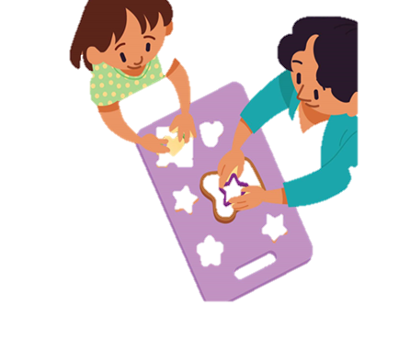  Las organizaciones patrocinadoras apoyan a las guarderías y los centros con entrenamiento y supervición. Todas la guarderías que participan en el CACFP lo hacen mediante una organización patrocinadora. |  |  |  |  |  | Asociados de CACFP  Sponsoring  Organization  Day Care  Home  Sponsored  Center  FNS Regional Office  Independent  Center  State Agency  FNS Child Nutrition  Programs  Información  Oregon Child Development Coalition  1345 Center Drive #F  Medford OR 97501  541-770-5893  Gema.mcsoto@ocdc.net  FNS-319  Octobre 2019  USDA es un proveedor, empleador y prestamista que  ofrece igualdad de oportunidades. |  |  |  |  | Construyendo  El Futuro  En el  Child and  Adult Care  Food Program  (CACFP)
¿Qué es CACFP?  CACFP es el programa de comida para los niños y adultos en guarderías. Es un programa federal cual provee comida y bocadillos saludables para los niños y adultos en guarderías.  CACFP mejora la calidad de las guarderías. Incluso pone las guarderías al alcance económico de familias de bajos recursos.  Además de proveer comidas en las guarderías, CACFP hace más atractivos los programas ofrecidos después de escuela para los niños y adolescentes vulnerables. Las comidas y bocadillos atraen más a los estudiantes hacia las actividades de aprendizaje divertidas y seguras.  Los niños y adolescentes que no tienen hogar también pueden recibir comidas en hogares de refugios que participan en CACFP.  Oregon Child Development Coalition  1345 Center Drive #F  Medford OR 97501  541-770-5893  Gema.mcsoto@ocdc.net |  |  |  |  | ¿Quién es elegible para las comidas de CACFP?  CACFP prove comida saludable para mejorar la salud the los envejecientes y niños.  - Niños hasta los 13 años de edad,  - Niños de familias migrantes menores de 16 años de edad,  - Niños y adolescentes menores de 19 años en programas después de escuela en zonas de bajos ingresos,  - Niños y adolescentes menores de 19 años de edad viviendo en hogar de refugio, y  - Adultos incapacitados o mayores de 60 años e inscritos en guarderías para el cuidado de adultos.  ¿Qué tipo de comidas sirven?  Centros de CACFP siguen las reglas nutricionales de USDA.  - Desayuno consiste de leche, frutas o vegetales, y granos.  - Almuerzo y Cena requieren leche, granos, carne u otras proteínas, frutas, y vegetales.  - Bocadillos incluye dos porciones de cinco componentes: leche, frutas, vegetales, granos, o carne u otras proteínas. |  |  |  |  |  |  | ¿Dónde se sirven las comidas de CACFP?  Muchos tipos de facilidades participan en CACFP.  Centros de cuidado de niños:  Centros con licencia para el cuidado de niños y programas de Head Start proveen comidas y bocadillos a un gran numero de niños.  Centros para cuidado antes o después de escuela:  Centros licenciados ofrecen cuidado y comida antes o después de escuela para grupos grandes de niños de edad escolar.  Guarderías de familia en casas:  Individuos licenciados para cuidar niños ofrecen cuidado más comidas y bocadillos a un grupo pequeño de niños en hogares privados.  Programas después de escuela para los niños vulnerables:  Centros en zonas de bajos recursos proveen actividades de aprendizaje con comidas y bocadillos a los niños y adolescentes de edad escolar.  Refugios de emergencia:  Refugios para personas sin hogar, víctimas de violencia doméstica, y adolescentes que han huido proveen vivienda y comidas gratis a los niños y adolescentes.  Centro de cuidado de adultos:  Centros licenciados proveen cuidado diurno con comidas y bocadillos a los adultos registrados.

